Sólidos geométricos

## 1.Cilindro

O cilindro **é um sólido geométrico composto por duas bases no formato de círculos e paralelas, e uma área lateral que as conecta**. O fato de a base do cilindro ser um círculo faz com que ele seja classificado como corpo redondo.

Um cilindro circular equilátero tem a altura é igual ao diâmetro da base, isto é **h=2r**. Para calcular a área lateral, a área total e o volume, podemos usar as fórmulas, dadas por: A(lat)=4πr2. A(base)=πr2.

No cotidiano podemos observar vários objetos com o formato cilíndrico, a exemplo da **latinha de refrigerante, da vela de parafina, da lata de conservados, auto-falantes, entre outros**. Todas essas figuras possuem superfícies curvas, característica principal dos corpos redondos.

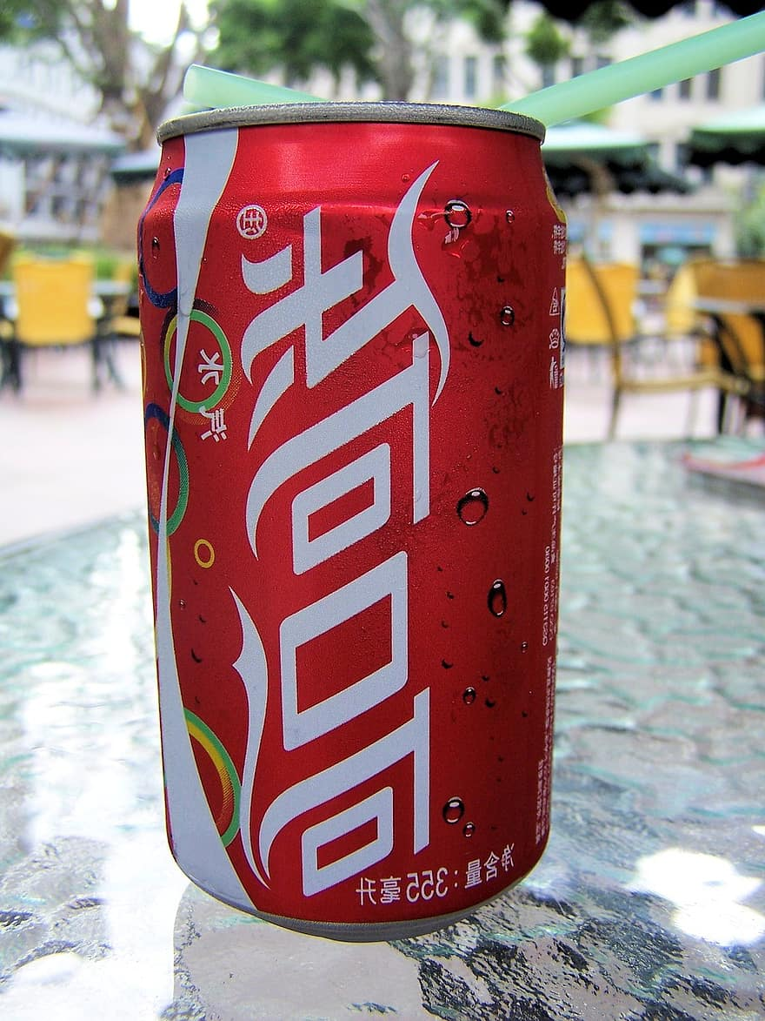

## 2.Cubo

Um cubo ou hexaedro regular é um poliedro com 6 faces congruentes. Além disso, é um dos cinco sólidos platônicos, pois: cada face tem 4 arestas; de cada vértice partem 3 arestas; vale a relação de Euler: {\displaystyle V-A+F=2}, onde V representa o número de vértices, A o número de arestas e F o número de faces.

Um cubo ou hexaedro regular é um poliedro com 6 faces congruentes. Além disso, é um dos cinco sólidos platônicos, pois: cada face tem 4 arestas; de cada vértice partem 3 arestas; vale a relação de Euler: {\displaystyle V-A+F=2}, onde V representa o número de vértices, A o número de arestas e F o número de faces.

Podemos perceber a presença do formato de cubo no nosso cotidiano, em dados comuns utilizados em **jogos, embalagens, caixas, entre outros objetos**.

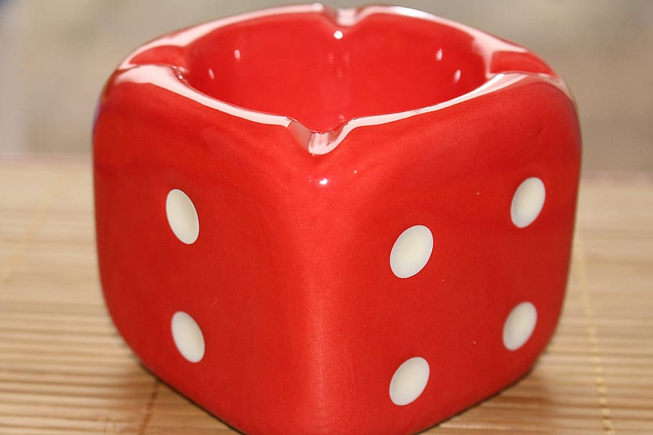

## 3.Cone

Cone **é um sólido geométrico que faz parte dos estudos da geometria espacial**. Ele possui uma base circular (r) formada por segmentos de reta que têm uma extremidade num vértice (V) em comum. Além disso, o cone possui a altura (h), caracterizada pela distância do vértice do cone ao plano da base.

O cone é formado por vértice, geratriz, altura e raio da base. A geratriz, a altura e o raio formam um triângulo retângulo. Para calcular a área do cone, somamos a sua área lateral, formada por um arco, com a área da base, que é um círculo. A fórmula para calcular a área total do cone é **A = π · r (r + g)**.

O cone pode ser encontrado no nosso dia a dia em situações bem familiares, como **na casquinha do sorvete, no cone de trânsito e no chapéu da festinha de aniversário**. Veja o exemplo a seguir: Casquinha de sorvete (cone). Podemos encontrar a esfera na bola.



## 4.Esfera

A esfera **é um sólido geométrico classificado como corpo redondo devido à sua forma arredondada**. Podemos defini-la como o conjunto de pontos no espaço que estão a uma mesma distância do seu centro. Essa distância é um elemento importante da esfera, conhecido como raio.

fórmula do volume de uma esfera é **V = 4/3 π r³, em que V = volume e r = raio**. O raio de uma esfera é metade de seu diâmetro.

A esfera é um sólido geométrico estudado na geometria espacial, sendo classificada como um corpo redondo. Essa forma é bastante comum no dia a dia, como podemos vê-la na **bola de futebol, nas pérolas, no globo terrestre, em alguns frutos, entre outros exemplos**.

## 5.Paralelepipido

Paralelepípedo ou bloco retangular é a designação dada a um prisma cujas faces são paralelogramos. Um paralelepípedo tem seis faces, sendo que duas são idênticas e paralelas entre si. Os paralelepípedos podem ser retos ou oblíquos, consoante as suas faces laterais sejam perpendiculares ou não à base.

A área total de um paralelepípedo é calculada por **AT = 2ab + 2ac + 2bc**.

Caixas, embalagens e outros objetos possuem formato de paralelepípedo. Vários objetos no nosso cotidiano possuem formato de paralelepípedo. O paralelepípedo é um sólido geométrico presente no nosso dia a dia em vários objetos, como **caixas, embalagens de remédio, tijolos, geladeiras, entre outros**.

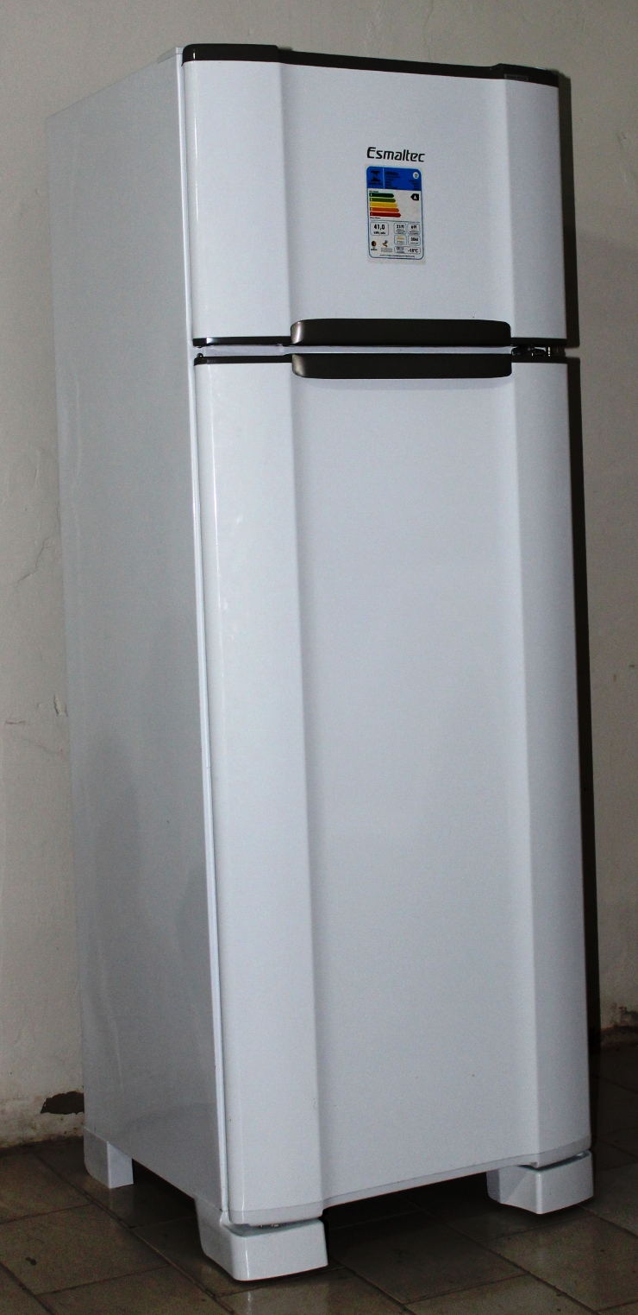

Essa é uma geladeira linha branca IF55 que consome kWh/mês 35,3 de energia.E o custo do kWh está R$0,81 centavos.Ou seja um custo mensal de R$28,59 reais.

